**Муниципальное бюджетное дошкольное образовательное учреждение**

**детский сад «Малыш» п.Залари**

**СЕНСОРНОЕ РАЗВИТИЕ ДЕТЕЙ МЛАДШЕГО ДОШКОЛЬНОГО ВОЗРОСТА ПОСРЕДСТВАМ БИЗИБОРДА**

|  |  |
| --- | --- |
|  | **Выполнила**  Савельева Диана Сергеевна |

ЗАЛАРИ 2022

**Содержание**

|  |  |
| --- | --- |
|  | стр. |
| 1. Пояснительная записка | 3 |
| 1.1 Общие сведения о проекте | 3 |
| 1.2 Актуальность проблемы | 4 |
| 1.3 Общие положения проекта | 5 |
| 1.4 Апробация  2. Список литературы | 11  15 |
| 3. Методическая копилка «Развивающая доска - бизиборд» (проектный продукт) | 19 |

1. **Пояснительная записка**
   1. **Общие сведения о проекте**

**Тема:** Сенсорное развитие детей младшего дошкольного возраста посредствам бизиборда.

**Учебная дисциплина и профессиональные модули:** **ПМ 02.** Организация различных видов деятельности и общения детей

**Характер проекта:** междисциплинарный.

**Тип проекта:** практико-ориентированный.

**Объект:** процесс сенсорного развития детей младшего дошкольного возраста

**Предмет:** бизиборд как средство сенсорного развития детей младшего дошкольного возраста

**Цель проекта:** изучить возможности использовании бизиборда в сенсорном развитии детей младшего дошкольного возраста.

**Задачи:**

1. Изучить психолого-педагогическую, методическую литературу по проблеме сенсорного развития детей младшего дошкольного возраста.
2. Рассмотреть роль бизиборда в сенсорном развитии детей младшего дошкольного возраста
3. Систематизировать материал и оформить методическую копилку по изготовлению бизиборда в работе с детьми младшего дошкольного возраста.
4. Апробировать дидактические упражнения по сенсорному развитию с использованием бизиборда.
   1. **Актуальность проблемы**

Младший дошкольный возраст - это время активного познания окружающего мира. Встав на ноги, малыш начинает делать открытия. Он знакомиться с окружающими предметами, которые встречаются ему дома, на улице. Действуя с разнообразными предметами, рассматривая их, прислушиваясь к издаваемым звукам, познает их свойства качества. Важным компонентом обучения и воспитания детей младшего дошкольного возраста является развитие сенсорных способностей. Чем больше различных фактур и текстур будет окружать ребенка, тем гармоничнее будет его развитие.

Проблема сенсорного развития заключается в том, что ребёнок познаёт окружающий мир, начиная с ощущений (отражения отдельных свойств предметов, при воздействии на органы чувств) и восприятия (отражение предметов в целом, которые воздействуют на органы чувств в данный момент). Необходимые предпосылки для возникновения наиболее сложных познавательных процессов, таких как, воображение, память и мышление создаёт развитие ощущений и восприятия [17] .

Сенсорное развитие ребёнка – это развитие его восприятия, формирование представлений о внешних свойствах и качествах предметов: их цвете, форме, положении в пространстве, а также вкусе и запахе. Именно младший дошкольный возраст наиболее благоприятен для совершенствования деятельности органов чувств. В этом и заключается актуальность данной темы [18].

В ФГОС ДО выделены направления развития детей дошкольного возраста. В таком направлении, как познавательное развитие, предполагается формирование первичных представлений об объектах окружающего мира, о свойствах и отношениях объектов окружающего мира – форме, цвете, размере, материале количестве, пространстве и времени. Решение данной задачи осуществляется педагогами ДОУ в рамках сенсорного развития [20].

Наиболее интересным средством для сенсорного развития детей младшего дошкольного возраста является дидактическое пособие «Бизиборд», которое задает игровой формат образовательному процессу, позволяет активизировать деятельность младших дошкольников. С помощью продуманных элементов и предметов на бизиборде, в игре, не заметно для ребенка можно решить задачи сенсорного развития детей младшего дошкольного возраста.

* 1. **Основные положения проекта**

Сенсорное развитие детей младшего дошкольного возраста является одним из основополагающих направлений формирования психических функций, имеющих первостепенное значение для возможности дальнейшего обучения. Кроме того, сенсорное развитие является базисом для познавательного развития детей дошкольного возраста [10].

Слово «сенсорный» происходит от латинского слова «sensus» — «чувство», «ощущение», «восприятие», «способность ощущения». Сенсорное развитие — это развитие у ребенка процессов восприятия и представлений о предметах и явлениях окружающего мира [11].

Сенсорное развитие служит основой познания мира, первой ступенью которого является чувственный опыт. Следовательно, главное в младшем возрасте — обогащение чувственного опыта, необходимого для полноценного восприятия окружающего мира. В первую очередь — это пополнение представлений о свойствах предметов: цвете, форме, величине окружающих предметов, положении в пространстве [10].

Сенсорное развитие является залогом успешного овладения любой практической деятельностью, формирования способностей, готовности ребенка к школьному обучению. Чтобы это проходило полноценно, необходимо целенаправленное сенсорное воспитание.

Проблема сенсорного воспитания в современной педагогике достаточно хорошо изучена и востребована. Этим вопросом занимались такие видные представители дошкольной педагогики, как Я. Коменский, Ф. Фребель, М. Монтессори, О. Декроли, Е. И. Тихеева и др. Целую систему сенсорного воспитания разработали советские ученые педагоги и психологи — А. В. Запорожец, А. П. Усова, Н. П. Сакулина, Л. А. Венгер, Н. Н. Поддъяков.

Сенсорное воспитание — это целенаправленное педагогическое воздействие, обеспечивающее формирование чувственного опыта и совершенствование сенсорных процессов: ощущений, восприятий, представлений [10].

Основой познания окружающей действительности являются ощущение и восприятие. От уровня их развития зависит в дальнейшем возникновение таких более самостоятельных процессов, как память, воображение, мышление. В дошкольном возрасте развитие ощущений и восприятий происходит очень интенсивно. При этом правильные представления о предметах легче формируются в процессе их непосредственного восприятия, как зрительного, так и слухового и осязательного, в процессе различного рода действий с этими предметами [7].

Исходя из этого, одной из основных задач сенсорного воспитания дошкольников является овладение умением выделять свойства предметов: цвет, форма величина. Эти свойства должны выступать для детей как постоянные признаки предметов, по которым предметы узнаются и которые важны для выполнения разнообразных действий с ними. Это и есть основа всей дальнейшей работы по развитию детского восприятия. Начиная с трех лет, основное место в сенсорном воспитании детей занимает ознакомление с общепринятыми сенсорными эталонами и способами их использования.

Сенсорные эталоны в дошкольном возрасте — это общепринятые образцы каждого вида свойств и отношений предметов, выработанные человечеством [16].

Сенсорными эталонами в области восприятия цвета служат хроматические «цветные» цвета спектра (красный, оранжевый, желтый, зеленый, голубой, синий, фиолетовый) и ахроматические цвета — белый, серый, черный. В младшем дошкольном возрасте (четвертый год жизни) знакомство с цветовыми эталонами начинается с формирования у детей представлений о хроматических цветах, белом и черном цветах и с усвоения их названий.

Эталонами формы служат геометрические фигуры. На начальном этапе усвоения сенсорных эталонов необходимо познакомить детей лишь с несколькими геометрическими фигурами, которые отражают в обобщенном виде наиболее характерные формы реальных предметов. Такими фигурами являются квадрат, прямоугольник, круг, овал, треугольник и многоугольник. Ребенок должен уметь отделить геометрические фигуры от других предметов, придавая им значение образцов. На всех этапах освоения действий по обследованию формы предметов целесообразно использовать прием обведения детьми контура предмета и его частей. Это помогает сопоставлению обводимой формы с усвоенными эталонами.

Эталоны величины носят особый характер, так как величина — относительное свойство, и ее точное определение происходит при помощи условных мер. Определение величины, таким образом, происходит на основании места, которое предмет занимает в ряду таких же однородных предметов. В качестве эталонов здесь выступают представления об отношениях по величине между предметами, обозначаемыми словами «большой», «маленький», «самый большой». Усложнение представлений об отношениях предметов по величине состоит в постепенном переходе от освоения отношений между двумя-тремя предметами к освоению отношений многих предметов, образующих ряд убывающих или возрастающих величин [16].

Основными средствами формирования и развития сенсорных эталонов у детей являются: предметная игра, дидактические игры и упражнения. Это объясняется тем, что в младшем дошкольном возрасте ведущим видом деятельности и основой становления ребенка является игра. Объединить все эти средства позволяет развивающее пособие – бизиборд.

Бизиборды - развивающие доски для детей, которые представляют собой деревянную панель с закрепленными на ее поверхности различными предметами: кнопками, молниями, липучками, звонками, дверными молоточками и т.д. (подробнее о возможных закрепленных элементах ниже). Суть такой панели заключается в том, чтобы ребенок учился развивать моторику пальцев, мышление и логику, и чем больше различных элементов будет закреплено на такой доске, тем более интересна она будет малышу [25].

Разновидностей таких панелей масса - помимо плоской доски, есть еще бизикуб, бизибокс и бизипенал.

Прототип современного бизиборда был изготовлен в 1907 году самой Марией Монтессори. Она решила дать возможность детям поиграть с предметами, к которым родители обычно не подпускают их (выключатель света, дверные защёлки, дверные цепочки и тд.).

Педагогическая ценность бизибордов заключается в том, что они задают игровой формат образовательному процессу. Ведь для детей это, прежде всего, увлекательная игрушка [32].

Бизиборды как дидактические пособия соответствуют требованиям федерального государственного образовательного стандарта дошкольного образования, предъявляемым к предметно-пространственной среде дошкольного учреждения:

- насыщенность. Разнообразие материалов данного пособия обеспечивает игровую, познавательную, исследовательскую и творческую активность всех воспитанников, экспериментирование с доступными детям материалами.

- трансформируемость. Данное пособие эстетично и мобильно, доски можно повесить горизонтально или вертикально или просто положить на пол. Они не загромождают обстановку в группе, но в тоже время в комплексе выполняю образовательную, воспитательную и развивающую функцию. Благодаря разноплановому наполнению один бизиборд может использоваться как детьми раннего возраста, так и старшими дошкольниками.

- безопасность. Дидактические пособия изготовлены из экологически чистых материалов и соответствуют нормам СанПиН

- вариативность. Бизиборды можно использовать в совместной деятельности воспитателя с детьми, в самостоятельной деятельности детей, а также в индивидуальной коррекционной работе с ребёнком [31]. Их можно применять как в непосредственно-образовательной деятельности, так и в самостоятельных играх детей в течение дня, а также в различных организационных формах деятельности, праздниках и соревнованиях.

- полифункциональность. Данное пособие не обладает жестко закрепленным способом употребления [13].

Все элементы бизиборда можно объединить в группы (блоки) следующего назначения:

- моторную - для развития начальных моторных навыков;

- моторно-прикладную - для закрепления первоначальных моторных навыков путем обращения с мелкими подвижными вещами повседневного пользования;

- ассоциативную - для ускорения развития отвлеченного мышления на основе закрепленных моторных навыков.

- цветовую, т.к. полноценное развитие цветового зрения способствует лучшим успехам по всем предыдущим пунктам [15].

В работе с детьми младшего дошкольного возраста в дошкольном учреждении используются разнообразные по классификации бизиборды:

• по гендерной принадлежности (для мальчиков и девочек);

• по форме и размерам (в виде различных силуэтов и простых геометрических форм);

• по тематике (времена года, профессии, животный и растительный мир и т. д.).

• комбинированные [13].

Используя развивающую доску - бизиборд в условиях детского сада, ребёнок не только знакомится с сенсорными эталонами, но и развивает определённые навыки: мелкую моторику (основная задача бизиборда – дать ребёнку полную свободу тактильного восприятия.), координацию движений (этому способствуют дверные цепочки и защёлки, шнуровки.), усидчивость (дети неспособны долго удерживать внимание на одном предмете, а бизиборд даёт возможность выполнять и планировать множество действий.), логику (ребенок начинает понимать, что сначала крутим ручку, а только потом нажимаем и открываем.), сигналы от пальчиков передадутся в мозг и обогатят впечатлениями память.).

«Бизиборд» может быть использован педагогом для подгрупповой и индивидуальной работы как в совместной образовательной деятельности, так и самостоятельной. Благодаря своей многофункциональности бизиборд можно использовать и в дидактических играх и упражнениях, и в самостоятельных играх.

Таким образом, бизиборд служит средством решения задач сенсорного развития детей. Бизиборд – игровой сенсорный стенд, оснащенный всякими элементами, которые могут передвигаться, вращаться и щелкать, пищать и издавать различные звуки, мигать и просто светиться. Бизиборды способствуют тренировке мелкой моторики, концентрации внимания и развития воображения и стимулировании любопытства ребенка[30].

**1.4 Апробация**

В период преддипломной практики с целью развития познавательной активности у детей младшего дошкольного возраста был изготовлен Бизиборд. Данная тема выбрана не случайно, а исходя из того, что в этом возрасте детей привлекают разные предметы, детали, других - собирательство разных материалов, например шнуровка, тактильные дорожки и т.д. Поэтому оптимальным решением, на наш взгляд, было создание Бизиборда, в состав которого бы вошли разнообразные материалы для дидактических упражнений.

В ходе создания Бизиборда также решалась одна из задач нашего проекта- рассмотреть роль бизиборда в сенсорном развитии детей младшего дошкольного возраста.

В содержание нашего Бизиборда вошли дидактические упражнения:

-Дидактическое упражнение «Цвет и форма»

- Дидактическое упражнение «Найди такую же фигуру»

- Дидактическое упражнение "Какого цвета?"

- Дидактическое упражнения «Открой и закрой окошечки»

- Дидактическое упражнения «Домики Геометрических фигур»

-Дидактическое упражнение «Собери пирамидку»

- Дидактическое упражнение «Яблоня»

-Дидактическое упражнение «Солнышко»

- Дидактическое упражнение «Тактильные дорожки»

- Дидактическое упражнения «Тучка»

Бизиборд содержит разный дидактический материал, которые могут быть интегрированы в различные виды детской деятельности и могут быть использованы как во время организации подгрупповой, так и индивидуальной деятельности детей.

При организации познавательно-исследовательской деятельности детей были использованы представленные в бизиборде дидактические упражнения, направленные на сенсорное развитие детей младшего дошкольного возраста.

Развитию познавательной активности способствовали, например такие дидактические упражнения, как «Яблоня», «Тактильные дорожки» и др. Например, при проведении дидактических упражнений «Пирамидка», дети собирали пирамидку по форме и цвету.

В ходе дидактических упражнений дети отвечали на вопросы «Какого цвета та или иная фигура?», «какие геометрические фигуры есть на бизиборде?» и другие. Интересным для детей было дидактическое упражнение «Застегни и расстегни пуговицы», в ходе которого дети узнали, что пуговицы располагаются на уровне петельки и они бывают разные по величине и цвету.

Представленные в бизиборде дидактические упражнения были использованы как на индивидуальных занятиях, так и в подгрупповой деятельности.

После проведения дидактических упражнений дети с удовольствие играли в дидактические игры. В лото «Домики», «Найди такой же цвет» на основе полученного опыта, необходимо назвать предметы и заполнить игровое поле карточками, на которых изображены данные предметы.

Большим интересом у детей пользуются настольные дидактические игры. Так как в дидактической игре дети младшего дошкольного возраста более заинтересованы игрой. После окончания у детей можно спросить какие цвета и фигуры присутствовали в данной дидактической игре, ребенок с легкостью отвечает на поставленный перед ним вопрос.

Материалом для индивидуальной работы могут служить такие дидактические упражнения как «Тактильные дорожки», «Пирамидка» и т.д.

Разнообразие материалов для дидактических упражнений, представленных в бизиборде, позволяет использовать его в качестве дидактического пособия при организации разных видов деятельности детей. Например, в рамках беседы «Какие фигуры мы знаем», в бизиборде имеются разнообразные материалы, которые дети могут рассмотреть, потрогать.

Таким образом, материалы бизиборда могут быть использованы развитию познавательной активности детей в процессе ознакомления с окружающим миром. Благодаря своему наполнению бизиборд обеспечивает формирование любознательности детей, знакомство со свойствами предметов и цвету, что способствует сенсорному развитию детей младшего дошкольного возраста.

Проведенная нами работа позволяет сделать вывод: Бизиборд –  это эффективное средство сенсорного развития детей младшего дошкольного возраста. В рамках работы с бизибордом мы можем наблюдать у детей основные проявления познавательной активности: увлеченность дидактическими упражнениями, представленном в бизиборде; стремление выполнять разнообразные, особенно сложные задания; желание продолжить работу с бизибордом, обращение к воспитателю в ходе работы с вопросами, характеризующими их познавательные интересы и другие. Кроме этого бизиборд - это отличный способ для повторения пройденного материала. В любое удобное время ребенок просто подойти к бизиборду и с радостью играет с ним повторяя все дидактические упражнения. И в целом это просто интересно. Создание бизиборда позволило заинтересовать не только детей но и родителей, что на современном этапе развития дошкольного образования, очень актуально.

1. **Список литературы**

1.Алисов Е.А. Проектирование образовательной среды на основе сенсорно-экологического подхода / Е.А. Алисов // Педагогическое образование и наука. – 2008. – N 10. – С. 92-94.

2. Амбарцумян З.Г., Васильева О.А. Особенности сенсорного развития детей младшего дошкольного возраста // Векторы образования: от традиции к инновациям. – 2019. - С. 60-63.

3. Баширова Ф.Ф. Бизиборд как средство развития детей дошкольного возраста // Информационно-образовательные и воспитательные стратегии в современной психологии и педагогике. – 2018. - С. 27-29.

4. Блонский Г.Ш. Введение в дошкольное воспитание. Гл. V. Монтессори. – М., 2007. – С. 95–111.

5. Бондаренко Н.Н. Сенсорное развитие детей раннего возраста / Н.Н. Бондаренко // Ребенок в детском саду. – 2012. – №48. – С.39-45.

6. Бурлакова О.М. Чем полезен бизиборд для детей? // Россия и Европа: связь культуры и экономики. – 2017. – С. 77-78.

7.Венгер, Л. А. Воспитание сенсорной культуры ребенка [Текст] / Л. А. Венгер, Э. Г. Пилюгина, Н. Б. Венгер; под ред. Л. А. Венгер. - М.: Просвещение, 1988. - 144 с. - URL: http://psychlib.ru/inc/absid.php?absid=9846

(Дата обращения 20.04.2020)

8. Галкина, И. А. Условия и методика сенсорного воспитания в ДОУ / И. А. Галкина. — Текст : непосредственный, электронный // Актуальные задачи педагогики : материалы II Междунар. науч. конф. (г. Чита, июнь 2012 г.). — Чита: Издательство Молодой ученый, 2012. — С. 36-37. — URL: https://moluch.ru/conf/ped/archive/59/2405/ (дата обращения: 05.05.2020).

9. Гусева Ю.А., Колесниченко Ю.Ю. Дидактическая игра как средство развития сенсорного воспитания младших школьников // Научно-методологические и социальные аспекты психологии и педагогики. – 2017. - С. 127-131.

10. Запорожец, А. В. Избранные психологические труды: В 2-х т. Т.I. Психическое развитие ребенка. Развитие ощущений и восприятий в раннем

и дошкольном детстве [Текст] / А. В. Запорожец; под ред. В. В. Давыдова, В.

П. Зинченко. - М. : Педагогика, 1986. - 320 с.

11. Коваленко А.А., Богданова Т.В. Сенсорное воспитание детей младшего дошкольного возраста средствами игр с природным материалом. – 2015. – С. 94-97.

12.Козлова С.А., Куликова Т.А. Дошкольная педагогика. М.: Академия, 2009. - 416 с.

13.Кочеткова С.С. Бизиборд как средство развития сенсорных эталонов [Электронный ресурс]. – Режим доступа: https://zhurnalpedagog.ru/servisy/publik/publ?id=8581 (Дата обращения: 18.04.2020)

14.Лукьянова О.Л., Бубликова Ю.Г. Особенности сенсорного развития детей среднего дошкольного возраста// Научное обозрение. Педагогические науки. – 2020. – № 1 – С. 27-32

15. Маревчева, Н. В. Бизиборд как средство развития мелкой моторики рук детей дошкольного возраста / Н. В. Маревчева, С. М. Руденко. — Текст : непосредственный, электронный // Молодой ученый. — 2019. — № 46 (284). — С. 289-291. — URL: https://moluch.ru/archive/284/64087/ (дата обращения: 05.04.2020).

16.Миронова, О. В. Формирование сенсорных эталонов у младших дошкольников через дидактические игры / О. В. Миронова. — Текст : непосредственный, электронный // Молодой ученый. — 2019. — № 35 (273). — С. 134-138. — URL: https://moluch.ru/archive/273/62212/ (Дата обращения: 29.04.2020).

17.Нищева Н.В. Сенсомоторное развитие детей дошкольного возраста. – Санкт-Петербург : Детство-пресс. – 2011. – 123 с.

18. Обухова Л.Ф. Детская психология: теории, факты, проблемы. – М.: Тривола, 2012. – 203 с.

19.Поляшова Н.В. Развитие сенсорных способностей детей младшего дошкольного возраста // Образовательная среда сегодня: стратегии развития. – 2015. – № 2 (3) - С. 195-197.

20. Приказ Минобрнауки России от 17.10.2013 № 1155 (ред. от 21.01. 2019) «Об утверждении федерального государственного образовательного стандарта дошкольного образования». – Режим доступа: http://www.consultant.ru/document/cons_doc_LAW_154637/ (Дата обращения: 08.04.2020)

21. Рубинштейн С.Л. Основы общей психологии. – СПб: Издательство «Питер», 2012. – 705 с.

22. Севальнева П.А. Особенности сенсорного развития детей младшего дошкольного возраста / П.А. Севальнева, Р.А. Кутбиддинова // Наука и образование: новое время. - 2018. - № 2 (9). - С. 75-77.

23. Соловьева О.Н. Сенсорное развитие дошкольников // Наука и современность. – 2012. – С. 138-142.

24. Тарасова Е. Сенсомоторное развитие у детей дошкольного возраста. Творческая разработка // ДОШКОЛЬНИК.РФ : всерос. сетевое изд. - 11.09.2014. - URL: http://doshkolnik.ru/pedagogika/5360-sensor.html (Дата обращения: 13.03.2020).

25.Ткаченко А.С. Бизиборд как средство развития детей старшего дошкольного возраста // Интеграция наук. – 2018. - № 7 (22). - С. 208-210.

26. Угрюмова С.Г. Педагогические условия сенсорного воспитания детей дошкольного возраста // Научные исследования и разработки студентов. – 2017. - С. 59-62.

27. Харитонова Т.Г. Роль дидактической игры в сенсорном развитии младших дошкольников // Ступень в педагогическую науку. – 2013. – С. 47-50.

28. Хохрякова Ю.М. Педагогика раннего возраста : учеб. пособие для СПО / Ю.М. Хохрякова. – 2-е изд., испр. и доп. – Москва : Юрайт, 2019. – 262 с. - Из содерж.: Раздел III, Гл. 10 Технология сенсорного воспитания детей раннего возраста.

29. Цырульникова И.С. Сенсорное развитие детей младшего дошкольного возраста // Дошкольное детство: теория, методология, практика – 2019. – С. 161-164.

30. Вахрушева, Л.Н. Развитие мыслительной деятельности детей дошкольного возраста: Учебное пособие / Л.Н. Вахрушева. - М.: Форум, 2020. - 96 c.

31. Земцова, О.Н. Грамотейка. Интеллектуальное развитие детей 3-4 лет. Умные книжки / О.Н. Земцова. - М.: Махаон, 2021. - 256 c.

32 . Трифонова, Е.В. Развитие игры детей 3-5 лет. ФГОС / Е.В. Трифонова, Е.М. Волкова, Р.А. Иванкова и др. - М.: ТЦ Сфера, 2021. - 240 c.

1. **Проектный продукт**

Методическая копилка

«**Развивающая доска-бизиборд**»

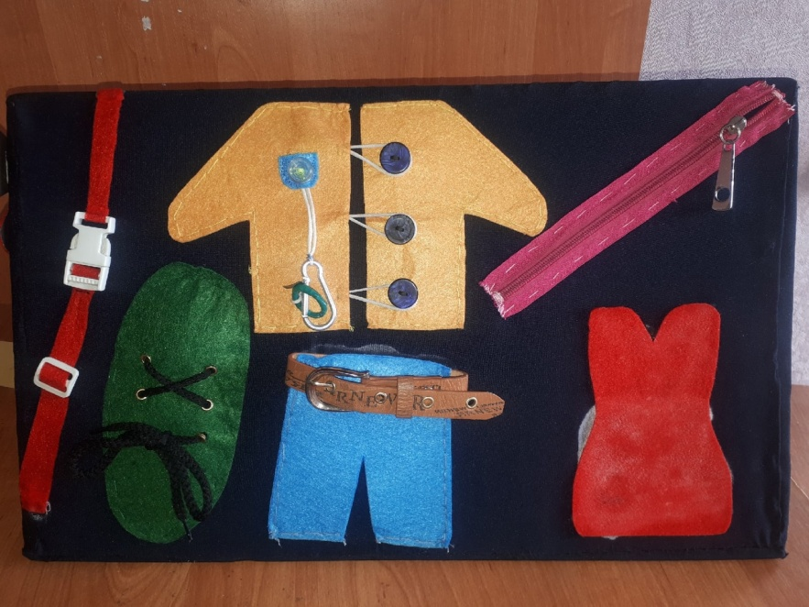

|  |
| --- |
| **Выполнила**  Савельева Диана Сергеевна |

ЗАЛАРИ 2022-2023

**Содержание**

|  |  |
| --- | --- |
|  | стр. |
| Пояснительная записка | 18 |
| Раздел 1. Рекомендации по изготовлению бизиборда | 19 |
| Раздел 2. Игровые задания, игры для детей младшего дошкольного возраста | 21 |
| Список ресурсов | 27 |

**Пояснительная записка**

Младший дошкольный возраст - это время активного познания окружающего мира. Встав на ноги, малыш начинает делать открытия. Он знакомиться с окружающими предметами, которые встречаются ему дома, на улице. Действуя с разнообразными предметами, рассматривая их, прислушиваясь к издаваемым звукам, познает их свойства качества. Важным компонентом обучения и воспитания детей младшего дошкольного возраста является развитие сенсорных способностей.

Наиболее интересным средством для сенсорного развития детей младшего дошкольного возраста является дидактическое пособие «Бизиборд», которое задает игровой формат образовательному процессу, позволяет активизировать деятельность младших дошкольников. С помощью продуманных элементов и предметов на бизиборде, в игре, не заметно для ребенка можно решить

Бизиборды – развивающая доска (стенд, модуль) со всевозможными кнопками, выключателями, крючками и прочими маленькими «опасностями», которые ребёнку трогать обычно запрещено.

В методической копилке представлено описание по изготовлению бизиборда, рекомендации по его использованию в работе с детьми, а также варианты игр.

Материал систематизирован по трем разделам. В первом разделе даны общие рекомендации по изготовлению бизиборда (из чего состоит, какие материалы, требования безопасности и т.д.). Во втором разделе представлены игровые задания, игры для детей младшего дошкольного возраста.

Материал комплекта предназначен для обучающихся при прохождении профессиональной практики, молодым специалистам, родителям, воспитателям ДОО.

**Раздел 1. Рекомендации по изготовлению бизиборда**

Для начала необходимо определиться, какая форма будет у будущей конструкции. На этапе создания эскиза нужно проявить немного фантазии: развивайку можно выполнить не только в виде прямоугольника или квадрата, но и любой геометрической фигуры, а также в виде машинки, корабля, дерева или робота.

Изготовление развивающей доски состоит из следующих действий: необходимо подготовить следующие инструменты: дрель, шуруповёрт или набор отвёрток, саморезы, лобзик и кусачки. Подготовьте поверхность, при необходимости почистить и покрыть поверхность лаком или краской на водной основе. Закруглить углы. Доски из дерева необязательно красить или покрывать лаком, достаточно тщательно пройтись по поверхности наждачной бумагой [13]. Как показано на рисунке 1.

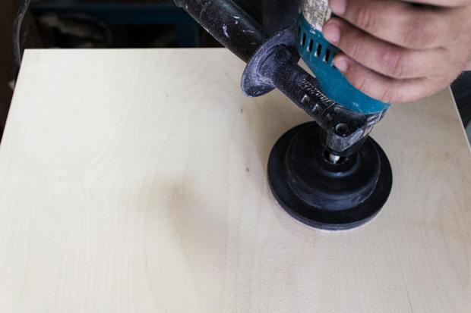

Рис.1

Чтобы правильно рассчитать положение предметов, не стоит их прикручивать сразу: поэкспериментируйте, расставляя их на поверхности. В центре разместите самые крупные детали, мелкие - по краям.

Фон изделия желательно выбирать в спокойной цветовой гамме.

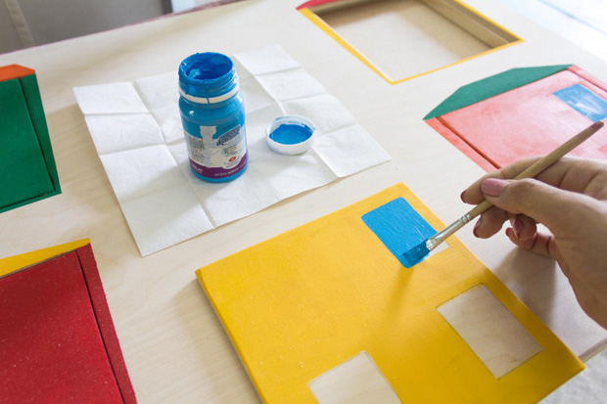

Рис.2

Когда понравившийся вариант будет готов, обведите детали мелом или карандашом. По шаблону будет легче собрать готовый бизиборд. Перед использованием обработайте все детали: металлические и пластиковые части вымойте или протрите дезинфицирующими средствами, ткани постирайте.

Сборка - ответственный момент: закреплять элементы нужно тщательно, пошаговым методом, на шурупы или суперклей. Подойдет и термопистолет. Проверьте бизиборд на прочность и убедитесь, что на нем нет деталей, которые ребенок может оторвать и проглотить [6].

Результат работы: показаны на рисунки 3.

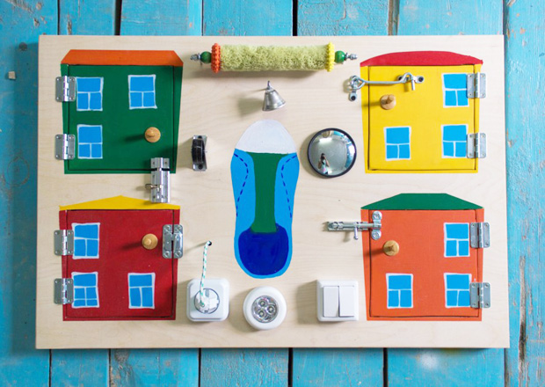

Рис.3

**Раздел 2 Игровые задания, игры для детей младшего дошкольного возраста с использованием бизиборда**

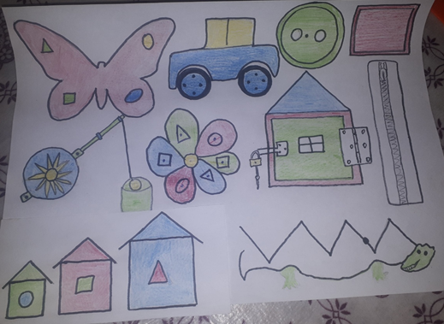

Рис. 4. Эскиз бизиборда

*Дидактическое упражнение «Цвет и форма»*

Цель: различать основные цвета.

Материал: геометрические фигуры

Ход: прикрепить **цветы на доску**, жучков разложить на столе перед ребенком и предложить посадить жучка к **цветочку одинакового цвета**. Дидактические правила: ребенок прилепляет фигуры по цветам

*Дидактическое упражнение «Найди такую же фигуру»*

Цель: уметь находить одинаковые предметы по цвету и форме; использовать слова: круг, квадрат, треугольник.

Материал: круги, квадраты, треугольники разных цветов.

Ход: ребенку предлагается разместить предметы по форме и цвету

*Дидактическое упражнение "Какого цвета?"*

Цель*:* уметь различать и называть цвета (красный, синий, жёлтый и зелёный).

Материал: домики

Ход. На доске расположены домики разной величины. Воспитатель спрашивает у ребят какого цвета домик? Назови все цвета домика. Ребенок называет цвета.

*Игровые упражнения «Открой и закрой окошечки»*

Цель: развитие мелкой моторики

Материал: окошечки

Ход: необходимо открыть дверку, чтобы увидеть, кто там живёт , какой предмет лишний, что бывает такого цвета и т.д.

*Игровые упражнения «Домики Геометрических фигур»*

Цель: соотносить предметы по форме

Материал: домики

Описание: Найти домик каждой геометрической фигуре

*Дидактическое упражнение «Собери пирамидку»*

Цель: **Развитие внимание**, мышление.

Материал: Вырезанные из линолеума разного по длине овалы *«кольца»* **пирамидки**, оклеенные с двух сторон цветной пленкой.

Ход. Воспитатель предлагает детям рассмотреть *«кольца»* **пирамидки.** Какие *«кольца»* по размеру? Найдите самое большое *«кольцо»*, самое маленькое. Как можно определить остальные *«кольца»* по размеру? *(Наложением одного на другое)*. **Собери пирамидку из трех колец. Собери пирамидку из пяти колец.**

*Дидактическое упражнение «Собери яблоки с дерева»*

Цель: Развивать умение формировать группы однородных предметов *(большие и маленькие яблоки)*; закреплять умение называть и различать цвет предмета *(красный, зеленый, желтый)*.

Материал: яблоки разного цвета и размера.

Ход игры: Детям предлагается разместить на яблони яблоки по цвету. Предлагается разместить на дереве сначала маленькие яблоки, а затем – большие.

*Дидактическое упражнение «Солнышко»*

Цель: развитие мелкой моторики, внимания, логического мышления.

Материал: лучики

Ход: Ребёнку предлагается прикрепить лучики на солнце, чтоб солнышко согревала нас своими лучиками.

*Дидактическое упражнение «Тактильные дорожки»*

Цель: Расширение знаний детей об окружающем мире. Ознакомление детей с разными видами ткани. Упражнение в различении ткани на ощупь и по внешним признакам.

Материал: кусочки разной ткани

Ход: Внутри домика находятся образцы разных тканей, которые можно пополнять, поскольку чемоданчик очень вместительный. Ребенок может потрогать ткань, сравнить и назвать какая она *(гладкая, с ворсом, мягкая, тонкая и т. п.)*

*Дидактическое упражнение «Тучка»*

Цель: развитие слухового и зрительного восприятия, тактильных ощущений.

Материал: тучка

Ход: Ребёнку предлагается завязать веревочки так, чтобы дождик прекратился.

*Дидактическое упражнение «Расстегни и застегни»*

Цель: тренировать в умении расстегивать и застегивать пуговицы, молнию, ремень и т.д.

Материал: рубашка, штаны, молния, платье.

Ход: Ребёнку предлагается застегнуть и застегнуть пуговицы (ремень) на ту петельку, на которую скажет (покажет) воспитатель.

**Список ресурсов**

1. Библиотека материалов для работников школы Педпортал [Электронный ресурс]. М, 2013-2018. URL: http://www.maam.ru/ (Дата обращения: 18.02.2020).
2. Библиотека по педагогике [Электронный ресурс].М., 2007-2020. URL: http://pedagogic.ru (Дата обращения: 05.03.2020).
3. Международный образовательный портал МААМ [Электронный ресурс]. Волгоград., 2010-2020. URL: http://www.maam.ru/ (Дата обращения: 12.04.2020).
4. Образовательный портал Инфоурок [Электронный ресурс]. Смоленск., 2013-2020. URL: https://infourok.ru (Дата обращения: 21.03.2020).
5. Социальная сеть работников образования[Электронный ресурс].М., 2010-2020. URL: https://nsportal.ru/ (Дата обращения: 19.04.2020).
6. Фестиваль педагогических идей «Открытый урок» [Электронный ресурс]. М., [ИД «Первое сентября»](https://xn--1-btbl6aqcj8hc.xn--p1ai/), 2003-2020. URL: http://открытыйурок.рф (Дата обращения: 25.03.2020).

7. Трифонова, Е.В. Развитие игры детей 3-5 лет. ФГОС / Е.В. Трифонова, Е.М. Волкова, Р.А. Иванкова и др. - М.: ТЦ Сфера, 2020. - 240 c.

8. Ушакова, О.С. Развитие речи детей 3-5 лет. Программа, консп.занят., метод.рекомендации(по ФГОС), дополн. / О.С. Ушакова. - М.: ТЦ Сфера, 2021. - 192 c.

9. Боброва Н. Б. Монтессори у вас дома. Математика. -М.:Питер. 2017 (дата обращения 12.02.2021).